etec cidade do livro

IZABELLA RAMOS – Enzo gnutzmann

just simple intents:

Lençóis Paulista – SP
2025
IZABELLA RAMOS

just simple intents:

Pré-Projeto apresentado à Disciplina Planejamento do Trabalho de Conclusão de Curso do Ensino Médio Integrado ao Técnico em Informática.
Orientador: Profº.Esp. Sidney Joaquim Vieira

Lençóis Paulista – SP
2025


DECLARAÇÃO DE CO-ORIENTAÇÃO EM TRABALHO DE CONCLUSÃO DE CURSO

Lençóis Paulista, ___ de ______________de 2020

Eu, Professor (a)_____________________________________________________,
docente da Etec Cidade do Livro declaro para os devidos fins que os alunos abaixo citados serão co-orientados por mim no desenvolvimento do Trabalho de Conclusão de Curso intitulado ___________________________________________________ a ser apresentado como requisito para obtenção da Habilitação Técnica de Nível Médio de Técnico em Desenvolvimento de Sistemas

Alunos: (somente nomes, sem assinatura)

__________________________________

__________________________________

_________________________________

__________________________________________
Assinatura do Professor

Resumo: Por conta da dificuldade de personalização e adaptação de uma assistente virtual, temos em suma o objetivo de criar algo mais dinâmico e simples, pensando na melhor adaptação dos nossos usuarios. Além de conter um preço mais assesivel, e não precisar de um servidor externo além do do proprio usuario, também apresentando caracteristicas mais seguras e conservadoras.

Palavras chave: Personalização, Adaptação, Dinâmico, Assistente virtual.

Summary: Due to the difficulty of personalizing and adapting a virtual assistant, our goal is to create something more dynamic and simple, thinking about the best adaptation for our users. In addition to having a more affordable price, and not needing an external server other than the user's own, it also presents safer and more conservative characteristics.

Keywords: Personalization, Adaptation, Dynamic, Virtual assistant.

LISTA DE FIGURAS
Figura 1 – Nome Figura ......................................................................... 14

sumário

1 INTRODUÇÃO 00

2 OBJETIVOS 00

2.1 Objetivo Geral 00

2.2 Objetivos Específicos 00

3 JUSTIFICATIVA 00

4 METODOLOGIA DE TRABALHO 00

4.1 Tipo de Pesquisa 00

4.2 Procedimentos Metodológicos 00
4.2.1 Definição/Caracterização do universo de pesquisa 00
4.2.2 População de interesse 00
4.2.3 Descrição dos Métodos e Técnicas a serem empregados 00
4.2.4 Análise descritiva 00
4.2.5 Análise interpretativa 00

5 CRONOGRAMA 00

6 RECURSOS NECESSÁRIOS 00

6.1 Material Permanente 00

6.2 Material de Consumo 00

6.3 Serviços de Terceiros 00

REFERÊNCIAS 00

1 INTRODUÇÃO - SITUAÇÃO PROBLEMA

A situação problema encontrada foi, além da dificuldade de adaptação, a falta de privacidade que muitas pessoas sentem a ter uma assistente virtual, principalmente quando se trata de uma inteligencia artificial.
O preço para mantem uma assistente virtual, geralmente tamém é muito exorbitande, ocasionando no desperdicio de potencial grande do assistente virtual.
2 OBJETIVOS

2.1 Objetivo Geral

Melhorar a experiencia das pessoas em relação a assistentes virtuais, facilitar o cotidiano das pessoas e proteger seus dados pessoais de intecepções e vasamento de dados.

2.2 Objetivos Específicos

- Segurança;

- Praticidade;

- Econômia;

3 JUSTIFICATIVA

Esta seção não deve conter citação de autor porque deve ser uma explicação do grupo da(s) razão(ões) que os levaram a investigar tal temática/problema de pesquisa. Procurem mostrar a relevância científica (contribuição para o conhecimento da sua área profissional) e a relevância social (contribuição prática para sua área profissional) e oportunidade do assunto.

4 METODOLOGIA DE TRABALHO

4.1 Tipo de Pesquisa
O tipo de pesquisa apoiar-se-á na realização de pesquisa exploratória buscando compreender as necessidades, o comportamento, as questões funcionais, comportamentais e motivacionais da Avaliação de Desempenho com o enfoque dos autores pesquisados.

4.2 Procedimentos Metodológicos

4.2.1 Definição/Caracterização do universo de pesquisa
O universo a ser pesquisado é a literatura especializada em Gestão de Pessoas(Avaliação de Desempenho), e a questão do gerenciamento de equipes nas organizações, devendo-se proceder à busca em fontes impressas e eletrônicas.

4.2.2 População de interesse
O estudo deverá abranger os vários autores, suas opiniões e das diversas teorias administrativas que enfoquem a questão sobre avaliação de Desempenho e suas nuances, envolvendo documentos impressos e eletrônicos identificados e selecionados em razão de sua pertinência e relevância para a pesquisa.

4.2.3 Descrição dos Métodos e Técnicas a serem empregados
Método: Observação, avaliação e comparação da literatura: Documentação Indireta.
Técnica: Estudo bibliográfico dos autores e dos temas correlatos. Para tanto, serão desenvolvidas as diferentes fases de uma pesquisa bibliográfica (identificação de documentos, localização de documentos, obtenção de documentos, leitura e interpretação de textos selecionados, redação do texto final) e desenvolvimento de um software on-line que permita uma organização desenvolver a Avaliação de Desempenho entre seus colaboradores.

4.2.4 Análise descritiva
Os resultados obtidos serão apresentados na forma textual ou em quadros-síntese dos conceitos, aspectos históricos e Demonstração do software desenvolvido.

4.2.5 Análise interpretativa
Análise baseada nos resultados obtidos com a revisão da literatura e descritos na etapa anterior, efetuando as comparações entre os autores abordados e uma síntese crítica relacionada aos temas relativos à Avaliação de Desempenho e suas diversidades com enfoque na melhor eficiência dos resultados.

5 CRONOGRAMA

Atividades Desenvolvidas | 1/2020
Atividades Desenvolvidas | Jan | Fev | Mar | Abr | Maio | Jun
Elaboração do Projeto | X | X
Pesquisa bibliográfica/leituras | X
Análise crítica do material | X
Redação / revisão |  |  | X | X
Normalização do texto |  |  | X | X
Entrega do trabalho
Apresentação do trabalho

Atividades Desenvolvidas | 2/2020
Atividades Desenvolvidas | Jul | Ago | Set | Out | Nov | Dez
Elaboração do Projeto
Pesquisa bibliográfica/leituras
Análise crítica do material
Redação / revisão
Normalização do texto
Entrega do trabalho
Apresentação do trabalho

6 DIAGRAMA DE CASO DE USO
Figura n – Diagrama de Caso de Uso
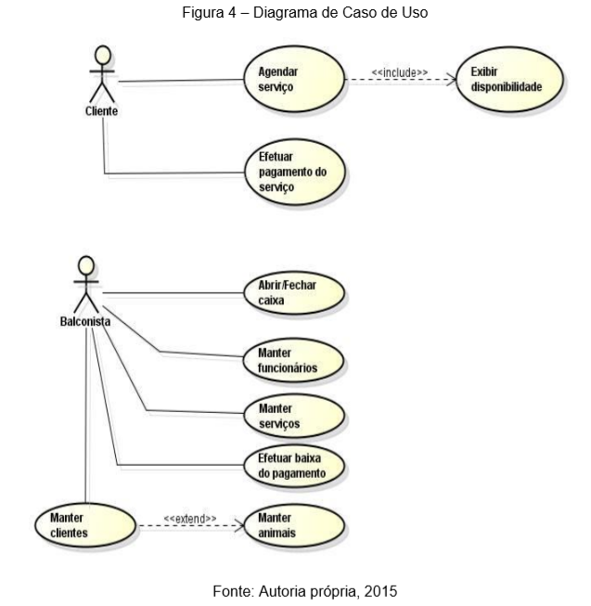
Fonte: Autoria própria, 2020

DIAGRAMA FLUXO DE DADOS
Figura N – Diagrama Fluxo de Dados
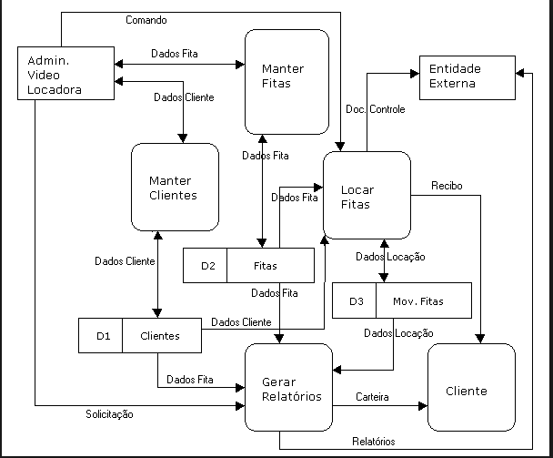

Fonte: Autoria própria, 2020

7 DESENVOLVIMENTO

7.1 INSTRUMENTOS UTILIZADOS
Os instrumentos utilizados na composição do TCC são os programas e linguagens:
EX: 7.1.1 - Notepad++
O Notepad++ é um arquivo que permite o livre uso para o programador, sendo
facilmente moldável e intuitivo, servindo de editor de texto e editor de códigos fonte
em várias linguagens de programação.
Ele é um software de uso livre e pode ser baixado nas plataformas Windows e Linux
(via Wine).

Figura Notepad++.

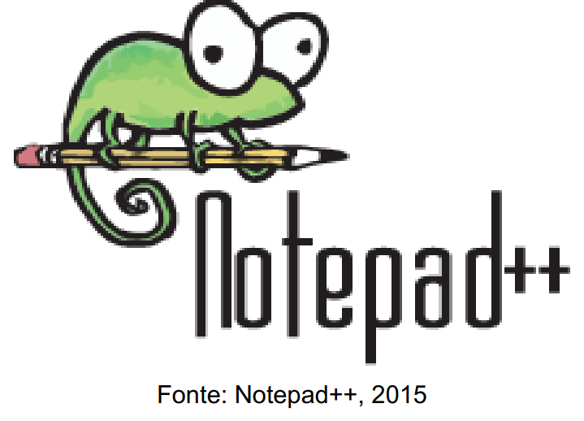

8 RECURSOS NECESSÁRIOS

8.1 Material Permanente
01 – Notebook 2.000,00
01 – Impressora 700,00

8.2 Material de Consumo
500fls de papel sulfite: R$ 20,00
Toner para impressora: R$ 120,00
Encadernação: R$ 14,00

8.3 Serviços de Terceiros

05 cópias TCC: R$ 400,00
TCC capa dura: R$ 200,00

9 - DESENVOLVIMENTO DO SITE/SISTEMA

TELAS DO DO SITE/SISTEMA EX:
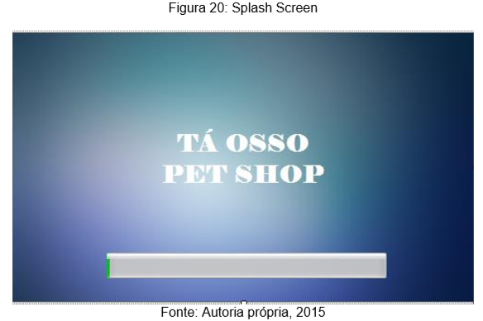
Fonte:
Tela de carregamento do software
.
.
.
Descrever todas as telas do sistema....

10 RESULTADOS OBTIDOS

11 COMCLUSÃO

REFERÊNCIAS

Ex. (Livro no todo)
SOBRENOME, Nome. Título da obra. edição. Cidade: Editora, Ano de Publicação.
Ex. (Capítulo de Livro)
SOBRENOME, Nome. Título do capítulo. In: SOBRENOME, Nome. Título do livro: subtítulo. Edição. Local: editora, ano. p. inicial-final.
Ex. (Artigo de revista)
SOBRENOME, Nome (Autor do artigo). Título do artigo. Nome da Revista, local, v. , n. , p. inicial-final, mês ano.
Ex. (Artigo da internet)
SOBRENOME, Nome. Título da página. Disponível em:<http:/www.editora.com.br>. Acesso em: 23 jun. 2001.
Ex. (Evento)
SOBRENOME, Nome. Título do trabalho. In: NOME DO EVENTO, número, ano, Local. Anais... Local de publicação: Editora, ano. p. inicial-final.

